HỘI ĐỒNG NHÂN DÂN TỈNH LAI CHÂU | CỘNG HÒA XÃ HỘI CHỦ NGHĨA VIỆT NAM  Độc lập - Tự do - Hạnh phúc
Số: 13/2026/NQ-HĐND | Lai Châu, ngày 03 tháng 6 năm 2026

NGHỊ QUYẾT
Quy định mức thu, miễn, giảm, thu, nộp, quản lý và sử dụng các khoản phí, lệ phí thuộc thẩm quyền quyết định của Hội đồng nhân dân tỉnh Lai Châu

Căn cứ Luật Tổ chức chính quyền địa phương số 72/2025/QH15;
Căn cứ Luật Ban hành văn bản quy phạm pháp luật số 64/2025/QH15 được sửa đổi, bổ sung bởi Luật số 87/2025/QH15;
Căn cứ Luật Ngân sách nhà nước số 89/2025/QH15; Căn cứ Luật Phí và lệ phí số 97/2015/QH13;
Căn cứ Nghị quyết số 198/2025/QH15 ngày 17 tháng 5 năm 2025 của Quốc hội quy định một số cơ chế, chính sách đặc biệt phát triển kinh tế tư nhân;
Căn cứ các Nghị định của Chính phủ: Số 78/2025/NĐ-CP ngày 01 tháng 4 năm 2025 quy định chi tiết một số điều và biện pháp để tổ chức, hướng dẫn thi hành Luật Ban hành văn bản quy phạm pháp luật; số 187/2025/NĐ-CP ngày 01 tháng 7 năm 2025 sửa đổi, bổ sung một số điều của Nghị định số 78/2025/NĐ-CP ngày 01 tháng 4 năm 2025 quy định chi tiết một số điều và biện pháp để tổ chức, hướng dẫn thi hành Luật Ban hành văn bản quy phạm pháp luật và Nghị định số 79/2025/NĐ-CP ngày 01 tháng 4 năm 2025 về kiểm tra, rà soát, hệ thống hóa và xử lý văn bản quy phạm pháp luật; số 362/2025/NĐ-CP ngày 31 tháng 12 năm 2025 quy định chi tiết một số điều và biện pháp để tổ chức, hướng dẫn thi hành Luật Phí và lệ phí;
Xét Tờ trình số 4279/TTr-UBND ngày 29 tháng 5 năm 2026 của Ủy ban nhân dân tỉnh về đề nghị ban hành Nghị quyết quy định mức thu, miễn, giảm, thu, nộp, quản lý và sử dụng các khoản phí, lệ phí thuộc thẩm quyền quyết định của Hội đồng nhân dân tỉnh Lai Châu; Báo cáo thẩm tra số 368/BC-HĐND ngày 01 tháng 6 năm 2026 của Ban Kinh tế - Ngân sách Hội đồng nhân dân tỉnh; ý kiến thảo luận của đại biểu Hội đồng nhân dân tại kỳ họp;
Hội đồng nhân dân ban hành Nghị quyết quy định mức thu, miễn, giảm, thu, nộp, quản lý và sử dụng các khoản phí, lệ phí thuộc thẩm quyền quyết định của Hội đồng nhân dân tỉnh Lai Châu.

Điều 1. Phạm vi điều chỉnh
Nghị quyết này quy định mức thu, miễn, giảm, thu, nộp, quản lý và sử dụng các khoản phí, lệ phí thuộc thẩm quyền quyết định của Hội đồng nhân dân tỉnh Lai Châu.

Điều 2. Đối tượng áp dụng
- Người nộp phí, lệ phí bao gồm tổ chức, cá nhân được cung cấp dịch vụ công, phục vụ công việc quản lý nhà nước theo quy định của Luật Phí và lệ phí.
- Tổ chức thu phí, lệ phí bao gồm cơ quan nhà nước, đơn vị sự nghiệp công lập và tổ chức được cơ quan nhà nước có thẩm quyền giao cung cấp dịch vụ công, phục vụ công việc quản lý nhà nước được thu phí, lệ phí theo quy định của pháp luật.
- Cơ quan nhà nước, tổ chức, cá nhân khác liên quan đến khai, thu, nộp phí, lệ phí, quản lý và sử dụng phí, lệ phí.

Điều 3. Mức thu, miễn, giảm, thu, nộp, quản lý và sử dụng đối với các khoản phí, lệ phí thuộc thẩm quyền của Hội đồng nhân dân tỉnh Lai Châu
- Mức thu phí, lệ phí và đối tượng miễn, giảm phí, lệ phí
(Có biểu chi tiết kèm theo)
- Khai, thu, nộp phí, lệ phí và quyết toán phí
Tổ chức thu phí, lệ phí thực hiện khai, nộp phí, lệ phí thu được như sau:
Cơ quan nhà nước thu phí, tổ chức được cơ quan nhà nước có thẩm quyền giao cung cấp dịch vụ công, phục vụ công việc quản lý nhà nước được thu phí, lệ phí theo quy định của pháp luật thực hiện khai, nộp phí, lệ phí vào ngân sách nhà nước theo quy định của pháp luật về quản lý thuế.
Chậm nhất ngày 05 hằng tháng, đơn vị sự nghiệp công lập, tổ chức được cơ quan nhà nước có thẩm quyền giao cung cấp dịch vụ công, phục vụ công việc quản lý nhà nước được thu phí, lệ phí theo quy định của pháp luật (không bao gồm tổ chức được giao thu phí là cơ quan nhà nước) nộp toàn bộ số tiền phí thu được tháng trước (bằng tiền mặt và bằng tài khoản chuyên thu phí, bao gồm cả khoản tiền lãi phát sinh) vào tài khoản phí chờ nộp ngân sách nhà nước. Chậm nhất ngày 20 hằng tháng, tổ chức thu phí thực hiện khai phí đối với số tiền phí thu được tháng trước theo quy định pháp luật về quản lý thuế và nộp số tiền phí còn phải nộp từ tài khoản chờ nộp ngân sách nhà nước vào ngân sách nhà nước.
Hằng năm, tổ chức thu phí thực hiện quyết toán số phí thu được theo quy định pháp luật về quản lý thuế.
- Quản lý và sử dụng phí, lệ phí

  - Phí thu từ các hoạt động dịch vụ do cơ quan nhà nước, tổ chức được cơ quan nhà nước có thẩm quyền giao cung cấp dịch vụ công, phục vụ công việc quản lý nhà nước được thu phí theo quy định của pháp luật thực hiện nộp toàn bộ số phí thu được (100%) vào ngân sách nhà nước. Nguồn chi phí trang trải cho việc thu phí được ngân sách nhà nước bố trí trong dự toán của tổ chức thu phí theo chế độ, định mức chi ngân sách nhà nước theo quy định của pháp luật.
  - Phí thu từ các hoạt động dịch vụ do đơn vị sự nghiệp công lập, tổ chức được cơ quan nhà nước có thẩm quyền giao cung cấp dịch vụ công, phục vụ công việc quản lý nhà nước được thu phí, lệ phí theo quy định của pháp luật (trừ tổ chức được giao là cơ quan nhà nước) được để lại một phần số tiền phí thu được để trang trải chi phí hoạt động cung cấp dịch vụ, thu phí theo quy định; phần còn lại nộp ngân sách nhà nước, theo tỷ lệ sau:
Phí tham quan danh lam thắng cảnh, di tích lịch sử; phí sử dụng công trình kết cấu hạ tầng, công trình dịch vụ, tiện ích công cộng trong khu vực cửa khẩu: Được để lại cho đơn vị thu 50%, nộp ngân sách nhà nước 50% số phí thu được.
Phí đăng ký giao dịch bảo đảm; phí thẩm định hồ sơ cấp giấy chứng nhận quyền sử dụng đất: Được để lại cho đơn vị thu 90%, nộp ngân sách nhà nước 10% số phí thu được.
  - Tổ chức thu lệ phí phải nộp đầy đủ, kịp thời số tiền lệ phí thu được vào ngân sách nhà nước. Nguồn chi phí trang trải cho việc thu lệ phí do ngân sách nhà nước bố trí trong dự toán của tổ chức thu theo chế độ, định mức chi ngân sách nhà nước theo quy định của pháp luật.

Điều 4. Trách nhiệm tổ chức thực hiện
- Giao Ủy ban nhân dân tỉnh tổ chức triển khai thực hiện.
- Giao Thường trực Hội đồng nhân dân, các Ban của Hội đồng nhân dân, các Tổ đại biểu Hội đồng nhân dân và đại biểu Hội đồng nhân dân tỉnh giám sát việc thực hiện Nghị quyết.

Điều 5. Điều khoản thi hành
- Nghị quyết này có hiệu lực thi hành từ ngày 15 tháng 6 năm 2026.
- Các Nghị quyết sau hết hiệu lực thi hành kể từ ngày Nghị quyết này có hiệu lực thi hành:
  - Nghị quyết số 42/2021/NQ-HĐND ngày 10 tháng 8 năm 2021 của Hội đồng nhân dân tỉnh quy định mức thu, miễn, giảm, thu, nộp, quản lý và sử dụng một số khoản phí, lệ phí trên địa bàn tỉnh.

  - Nghị quyết số 31/2022/NQ-HĐND ngày 20 tháng 7 năm 2022 của Hội đồng nhân dân tỉnh sửa đổi, bổ sung một số khoản phí, lệ phí và mức thu phí, lệ phí tại biểu chi tiết kèm theo Nghị quyết số 42/2021/NQ-HĐND ngày 10 tháng 8 năm 2021 của Hội đồng nhân dân tỉnh quy định mức thu, miễn, giảm, thu, nộp, quản lý và sử dụng một số khoản phí, lệ phí trên địa bàn tỉnh.
- Các nội dung về kê khai, thu, nộp phí, lệ phí; quản lý, sử dụng, quyết toán phí; trách nhiệm của cơ quan nhà nước, tổ chức trong việc thu, nộp, quản lý và sử dụng phí, lệ phí không quy định tại Nghị quyết này, thực hiện theo quy định tại Luật Phí và lệ phí số 97/2015/QH13, Nghị định số 362/2025/NĐ-CP ngày 31 tháng 12 năm 2025 của Chính phủ và các văn bản quy định hiện hành.
- Trường hợp các văn bản quy phạm pháp luật viện dẫn tại Nghị quyết này được sửa đổi, bổ sung hoặc thay thế thì thực hiện theo văn bản mới sửa đổi, bổ sung hoặc thay thế đó.
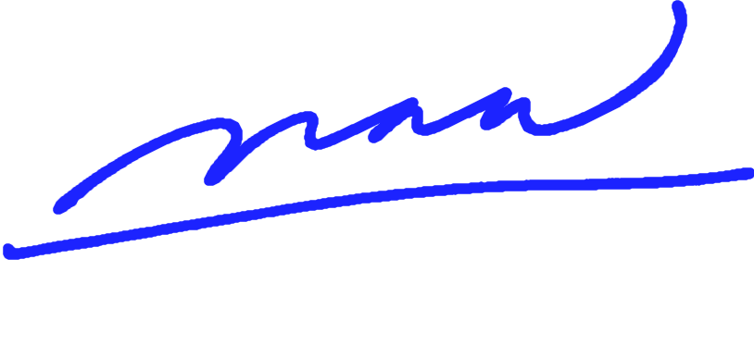
Nghị quyết này đã được Hội đồng nhân dân tỉnh Lai Châu khóa XVI, kỳ họp thứ ba thông qua ngày 03 tháng 6 năm 2026./.

Nơi nhận:  - Ủy ban Thường vụ Quốc hội, Chính phủ;  - Văn phòng Quốc hội, Văn phòng Chính phủ;  - Các Bộ: Tư pháp; Tài chính;  - Cục Kiểm tra văn bản và Tổ chức thi hành pháp luật, Bộ Tư pháp;  - Thường trực Tỉnh ủy;  - Đoàn đại biểu Quốc hội tỉnh;  - Thường trực HĐND, UBND, UBMTTQVN tỉnh;  - Đại biểu HĐND tỉnh;  - Các sở, ban, ngành;  - Thường trực HĐND, UBND các xã, phường;  - Công báo tỉnh, Cổng Thông tin điện tử tỉnh;  - Lưu: VT. | 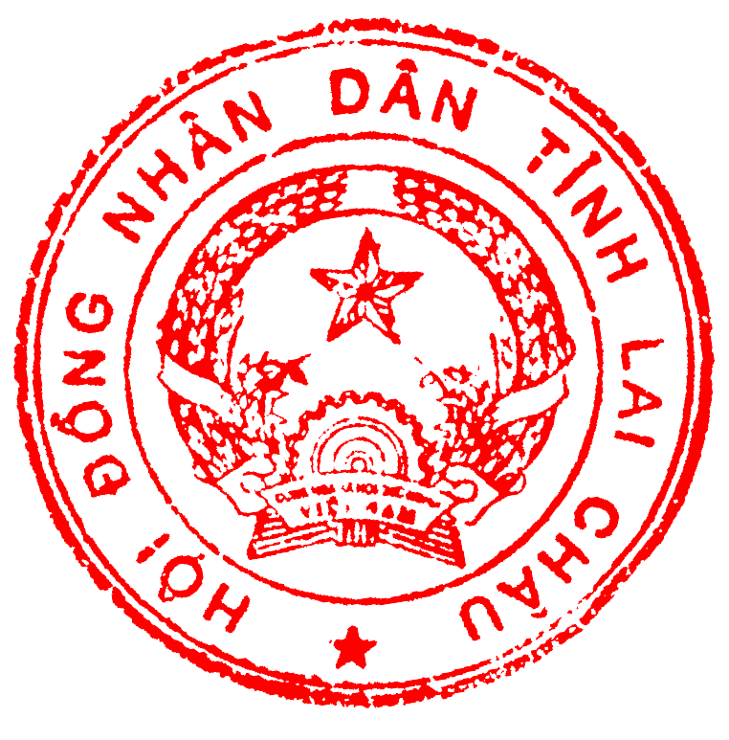  CHỦ TỊCH  Lê Minh Ngân

